**Horgas Judit: Plankton-vadászok**

Mesebeli 7 próba a mese elolvasása után

1. Kérdezz! – Felelek.

* Kik zavarták meg a mélytengeri manók élőhelyét?
* _________________________________________________
* Ki volt Gabbró, a zöld szakállú manó?
* _________________________________________________
* Miket készítettek a szakács-manók?
* _________________________________________________
* Mi volt a manógyerekek kedvenc ínyencsége?
* _________________________________________________
* Ki járta meg a cet belsejét?
* _________________________________________________
* Ki volt Makrura?
* _________________________________________________
* Miért szeretett volna találkozni az emberekkel Kvarc?
* _________________________________________________

1. Mit tudtál meg a két főszereplő-manóról? Írd le!

|  |  |
| --- | --- |
| Márga | Kvarc |
|  |  |
|  |  |
|  |  |
|  |  |
|  |  |

1. Mese-piramis

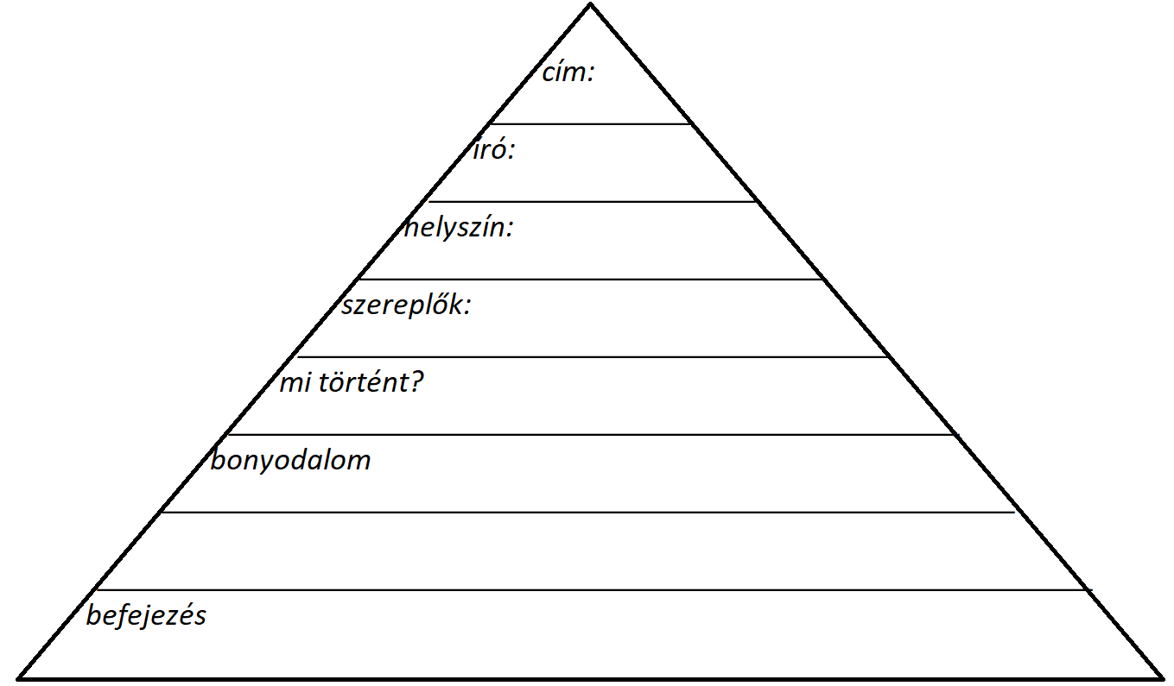

1. Sorolj fel valós tengeri élőlényeket a meséből: _________________________________

_______________________________________________________________________

1. Milyenek azok az emberek, akik... Mit tesznek ők? (a mese alapján)

Emberek, akik...

Kegyetlenül kizsákmányolják a tengert szeretik a tengert, óvják a

(a természetet) környezetet

________________________________ _____________________________

________________________________ _____________________________

________________________________ _____________________________

________________________________ _____________________________

1. Képzeld magad Kvarc helyébe. Te miről beszélnél az embereknek? Hogyan tudják megmenteni a tenger élőlényeit? Ahelyett, hogy mit ne tegyenek, inkább azt próbáld erősíteni bennük, hogy: Mit tegyenek?

Hogyan védjék...?

Hogyan segítsenek?

Fogalmazz, érvelj!

1. Palackposta: a mélytengeri manógyerekek üzeneteket írnak, rajzolnak az embereknek, majd „palackokba” zárják és a felszínre küldik.

* Papírra rajzolt kis palackokba írják az üzeneteiket, ezeket megbeszéljük,majd felragasztjuk egy kék krepp papírból készült „tengerre” (a táblán, kartonon vagy mágneses táblán)

(az ötletet L. Ritók Nóra: Igazgyöngy Alapítvány rajzötleteiből merítettem. Az ősz végén, tél elején megrajzoltuk és palackba zártuk nyári, vakációs élményeinket. Mindig kihalásztunk egy-egy palackot, és a tulajdonosa mesélt az osztálynak a kedves emlékekről, melyeket belerajzolt a palackba)

**Megoldások (1., 2., 3., 4.)**

1. Kérdezz! – Felelek.

* Kik zavarták meg a mélytengeri manók élőhelyét?
* az emberek
* Ki volt Gabbró, a zöld szakállú manó?
* a manók ősöreg vezetője
* Miket készítettek a szakács-manók?
* kaviáros planktonpalacsintát, almaszószos rántott planktont, planktoncsipszet
* Mi volt a manógyerekek kedvenc ínyencsége?
* ropogósra sült planktoncsipsz
* Ki járta meg a cet belsejét?
* Jónás
* Ki volt Makrura?
* egy idős krill a Déli sarkvidékről
* Miért szeretett volna találkozni az emberekkel Kvarc?
* Hogy beszéljen velük, egyezséget kössön velük

1. Mit tudtál meg a két főszereplő-manóról? Írd le!

|  |  |
| --- | --- |
| Márga | Kvarc |
| Nyurga | Duci (inkább gurult...) |
| 2 cm-nél magasabb | alacsony |
| gyors | Rövidek a kezei és lábai |
| Bírja a víz alatti nyomást | Szívesen beszélgettet másokkal |
| Ügyes planktonvadász | Gyönyörű meséket mondott |

1. **Cím:** Planktonvadászok

**Író:** Horgas Judit

**Helyszín:** tenger mélye

**Szereplők:** Gabbró, Márga, Kvarc, Makrura

**Mi történt:** Az emberek ritkafémekért feldúlták a tengert, ezért a mélytengeri manók bujdosásra kényszerültek.

**Bonyodalom:** Márga planktonvadászatra indul és magával viszi Kvarcot, aki valójában az emberekkel való beszélgetésre készül.

**Befejezés:** A manók az emberek hálójában egyezségben reménykednek.

1. Valós tengeri élőlények:

* pelikánangolna
* cet
* galléros cápa
* kagylók
* krill